|  |  |  |  |
| --- | --- | --- | --- |
| C:\Users\fatih.ucan\Desktop\surat-kargo-logo.png | | | **Hasar Tazmin Yönetimi**  **Analiz Dokümanı** |
| **Dağıtım** | | | |
| **Başlık** | Hasar Tazmin Yönetimi Analiz Dokümanı | | |
| **Tarih** | 25.08.2021 | | |
| **Hazırlayan** |  | | |
| **Firma** | Sürat Kargo | | |
| **Uygulama** |  | | |
| **Modül** |  | | |
| **Hedef** |  | | |
| **Onay** | | | |
| **Mert Sun**  Genel Müdür Yardımcısı  Sürat Kargo  **İmza :** | | **Tolga Karaduman**  Genel Müdür Yardımcısı  Sürat Kargo  **İmza :** | |

|  |  |  |  |
| --- | --- | --- | --- |
| **Adı Soyadı** | **Unvan** | **Tarih** | **İmza** |
| Fatih Osman Yaz | Operasyon Müdürü |  |  |
| Cihan Atik | Mikro Operasyon Müdürü |  |  |
|  |  |  |  |
|  |  |  |  |
|  |  |  |  |

İçindekiler

İçindekiler 2

ÖZET 3

1. GENEL BİLGİLER 3

2. GİRİŞ 3

2.1 Proje Amacı 3

2.2 Proje Kapsam 3

2.3 Hedefler 3

2.4 Başarı Kriterleri 4

2.5 Proje Ekibi 4

3. MEVCUT DURUM 4

4. SİSTEM DETAYLARI 4

4.1 Genel Bakış 4

4.2 İş ve Süreç Akış Diyagramları 7

4.3 Yetkilendirme ve Onay İşlemleri 9

4.4 Fonksiyonel Gereksinimler 17

4.4.1 Kullanılabilirlik 17

4.4.2 Güvenilirlik 17

4.4.3 Performans 17

4.4.4 Desteklenebilirlik 17

5. SİSTEM MODELLERİ 18

5.1 ARAYÜZ TASARIMLARI 18

5.1.1 Giriş 18

5.1.2 Anasayfa ( Dashboard ) 18

5.1.3 Hasar Tazmin Formu Oluşturma 18

5.1.4 Hasar Tazmin Formu Onay ve Revize İşlemleri 25

5.1.5 Hasar Tazmin Formu Atama Süreci 25

5.1.6 Hasar Tazmin Formu Değerlendirme Süreci 25

5.1.7 Hasar Tazmin Formu Sorgulama 25

5.1.8 Hasar Tazmin Yönetimi Yetkilendirme İşlemleri 25

# ÖZET

Bu doküman;

* Projenin amaçlarını,
* Proje kapsamını,
* Hedef ve varsayımlarını,
* Projenin fayda analizini,
* Yapılacak geliştirmeleri,

İçermektedir.

# GENEL BİLGİLER

|  |  |
| --- | --- |
| **Proje / Geliştirme Adı** | Hasar Tazmin Yönetimi |
| **İş Birimleri** | Operasyon ve Bilgi Teknolojileri |
| **Hazırlayan** | Bilgi Teknolojileri |

# GİRİŞ

## Proje Amacı

Hasar tazmin sürecinin sistem onay hiyerarşisi ile işletilerek daha efektif olarak yönetilebileceği bir yapı kurulması amaçlanmıştır.

## Proje Kapsam

Kargo hasar tazmin süreç yönetimi kapsamında, hasar tazmin bilgi girişlerinin yapılması, tazmin formuna dilekçe, fatura, sevk irsaliyesi vb. belgelerin eklenebilmesi, tazmin formların sistemden takibi, sorgulanabilmesi ve raporlanabilmesi, onay hiyerarşisi kapsamında sürecin uçtan uca işletilmesi sağlanacaktır.

## Hedefler

* Sistem üzerinde hasar tazmin modülü tasarlanması
* Fonksiyonel olarak Bölge Müdürlüğü ve Genel Müdürlük olarak bölünmesi
* Bölge müdürlüğü kullanıcılarının hasar tazmin formlarını oluşturabilmesi ve revize edebilmesi
* Bölge müdürlüğü kullanıcılarının hasar tazmin formlarına hasarlı kargoya ilişkin evrakları ekleyebilmesi
* Bölge müdürlüğü kullanıcılarının hasar tazmin formlarının sorgulayabilmesi
* Bölge müdürlüğü kullanıcılarının oluşturmuş oldukları hasar tazmin formlarını farklı bölge müdürlüğü kullanıcılarına atayabilmesi
* Bölge müdürlüğü kullanıcılarının hasar tazmini işleme alabilme ve onaya gönderebilmesi
* Genel müdürlük kullanıcılarının hasar tazmin formlarını oluşturabilmesi ve revize edebilmesi
* Genel müdürlük kullanıcılarının hasar tazmin formlarını onaylayabilmesi
* Genel müdürlük kullanıcılarının hasar tazmin formlarını sorgulayabilmesi
* Genel müdürlük kullanıcılarının

## Başarı Kriterleri

* Hasar tazmin formları sistem üzerinden onay mekanizmaları ile işletilecektir.
* Hasar tazmin işlemleri, oluşturulan formlar ve eklenen belgeler doğrultusunda gerekli analiz ve değerlendirme sonuçlarına sonlandırılması sağlanacaktır.

## Proje Ekibi

Mert Sun / Genel Müdür Yardımcısı

Fatih Osman Yaz / Operasyon Müdürü

Cihan Atik / Mikro Operasyon Müdürü

Murat Vuranok / Yazılım Müdür Yardımcısı

Hazan Koç / Sistem Analiz Müdür Yardımcısı

Damla Özsoy / Yazılım Analiz Uzm. Yrd.

Sevgi Tüfekçi / Yazılım Analiz Uzm. Yrd.

# MEVCUT DURUM

Serendip ERP otomasyonu üzerinde hasar tazmin formları açılmakta olup, gerekli bilgi ve belgelerin eklenmesi mail yoluyla ilerlemektedir. İşin takibi ve müşteri bilgilendirme aşamaları sistem üzerinden olmayıp gerek telefon ile gerekse mail ile iletişim devam etmektedir. Mevcut duruma istinaden sistemin dijitalleşmesi ile süreç onay mekanizması ile işletilerek daha sürdürülebilir bir yapı kurulması sağlanacaktır.

# SİSTEM DETAYLARI

* Hasar Tazmin Yönetimi web Arayüzüne giriş yapabilmek için LDAP (Active Directory) entegrasyonu sağlanacaktır.
* Yetkilendirme matrisi yer alacak ve sadece yetkili kullanıcılar sisteme erişim sağlayabileceklerdir.

## Genel Bakış

Genel olarak, verilere hızlı erişim, veri doğruluğunun sağlanması, onay mekanizmasının sistem üzerine implemente edilmesi, sistem paydaşlarının görev ve yetkilerinin belirli olduğu bir yapı tasarlanmıştır.

* Hasar Tazmin Yönetimi Süreçleri Kapsamında **Bölge Müdürlükleri Yetkileri,**

Bölge Operasyon Uzman Yardımcısı/Uzmanı,

* *Bölge Müdürlüğüne bağlı şube/acenteler için tazmin formu oluşturabileceklerdir.*
* *Oluşturulan tüm bölgelerin tazmin formlarını sistemden görüntüleyebileceklerdir.*
* *Tazmin süreci tamamlanan tüm formları sistemden görüntüleyebileceklerdir.*

Bölge Müdür Yardımcısı – Operasyon,

* *Bölge Müdürlüğüne bağlı şube/acenteler için tazmin formu oluşturabileceklerdir.*
* *Oluşturulan tüm bölgelerin tazmin formlarını sistemden görüntüleyebileceklerdir.*
* *Havuz sistemi oluşturularak, Bölge Operasyon Uzman Yardımcısının/Uzmanının oluşturduğu hasar tazmin formlarını değerlendirme yapabilmek için “Bölge İşleme Al” seçeneği ile tazmin formunu üzerine alabileceklerdir. Üzerine alınan tazmin formları “Onayla” veya “Revize” seçenekleri ile yanıtlayabileceklerdir.*
* *Tazmin süreci tamamlanan tüm formları sistemden görüntüleyebileceklerdir.*

Bölge Müdürü

* *Bölge Müdürlüğüne bağlı şube/acenteler için tazmin formu oluşturabileceklerdir.*
* *Oluşturulan tüm bölgelerin tazmin formlarını sistemden görüntüleyebileceklerdir.*
* *Havuz sistemi oluşturularak, Operasyon Bölge Müdür Yardımcısının oluşturduğu hasar tazmin formlarını ve Operasyon Bölge Müdür Yardımcısının onayladığı tazmin formlarını değerlendirebilecektir.*
* *Değerlendirme yapabilmek için “Bölge İşleme Al” seçeneği tazmin formunu üzerine alabileceklerdir. Üzerine alınan tazmin formları “Onayla” veya “Revize” seçenekleri ile yanıtlayabileceklerdir.*
* *Ödeme durumu “Ödenecek” olan ve tutarı 1.000TL’nin altında olan hasar tazmin formlarının sürecini Genel Müdürlük onayına göndermeksizin kapatabileceklerdir.*
* *Ödeme durumu “Ödenmeyecek” olan hasar tazmin formlarının sürecini Genel Müdürlük onayına göndermeksizin kapatabileceklerdir.*
* *Tazmin süreci tamamlanan tüm formları sistemden görüntüleyebileceklerdir.*
* Hasar Tazmin Talep Süreçleri Kapsamında **Genel Müdürlük Operasyon Yetkilileri**,

Hasar Tazmin Uzman Tazmin Uzman Yardımcısı/Uzmanı,

* *Tüm Şube/Acente için tazmin formu oluşturabileceklerdir.*
* *Oluşturulan Tazmin formlarını sistemden görebileceklerdir.*
* *Havuz sistemi oluşturularak, Bölge Müdürünün oluşturduğu veya onayladığı tazmin formlarını değerlendirebilecektir.*
* *Değerlendirme yapabilmek için “Bölge İşleme Al” seçeneği tazmin formunu üzerine alabileceklerdir. Üzerine alınan tazmin formları “Onayla” veya “Revize” seçenekleri ile yanıtlayabileceklerdir.*
* *Tazmin süreci tamamlanan tüm formları sistemden görüntüleyebileceklerdir.*

Operasyon Müdürü / Müdür Yardımcısı,

* *Tüm Şube/Acente için tazmin formu oluşturabileceklerdir.*
* *Oluşturulan Tazmin formlarını sistemden görebileceklerdir.*
* *Havuz sistemi oluşturularak, yeni oluşturulan hasar tazmin formlarını ve Tazmin Müdür Yardımcısının onayladığı veya revize ettiği tazmin formlarını değerlendirebilecektir.*
* *Değerlendirme yapabilmek için “Bölge İşleme Al” seçeneği tazmin formunu üzerine alabileceklerdir. Üzerine alınan tazmin formları “Onayla” veya “Revize” seçenekleri ile yanıtlayabileceklerdir.*
* *Tazmin süreci tamamlanan tüm formları sistemden görüntüleyebileceklerdir.*

Genel Müdür Yardımcısı – Operasyon,

* *Oluşturulan Tazmin formlarını sistemden görebileceklerdir.*
* *Belirli bir hasar tutarın üzerinde oluşturulan tüm hasar formları için Operasyon Müdürünün onayladığı veya revize ettiği tazmin formlarını değerlendirebilecektir.*
* *Tazmin süreci tamamlanan tüm formları sistemden görüntüleyebileceklerdir.*
* Hasar Tazmin Talep Süreçleri Kapsamında **Genel Müdürlük Satış Yetkilileri**,
* *“Geç Teslim” veya “Müşteri Memnuniyeti” türü ile oluşturulmuş tazmin formlarını sistemde görüntüleyebileceklerdir.*
* *Tazmin süreci tamamlanan formların tamamını görüntüleyebileceklerdir.*
* Hasar Tazmin Talep Süreçleri Kapsamında **Genel Müdürlük Müşteri Deneyimi Yetkilileri**,
* *“Geç Teslim” veya “Müşteri Memnuniyeti” türü ile oluşturulmuş tazmin formlarını sistemde görüntüleyebileceklerdir.*
* *Tazmin süreci tamamlanan formların tamamını görüntüleyebileceklerdir.*

## İş ve Süreç Akış Diyagramları

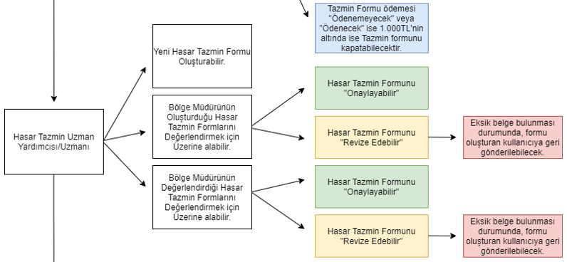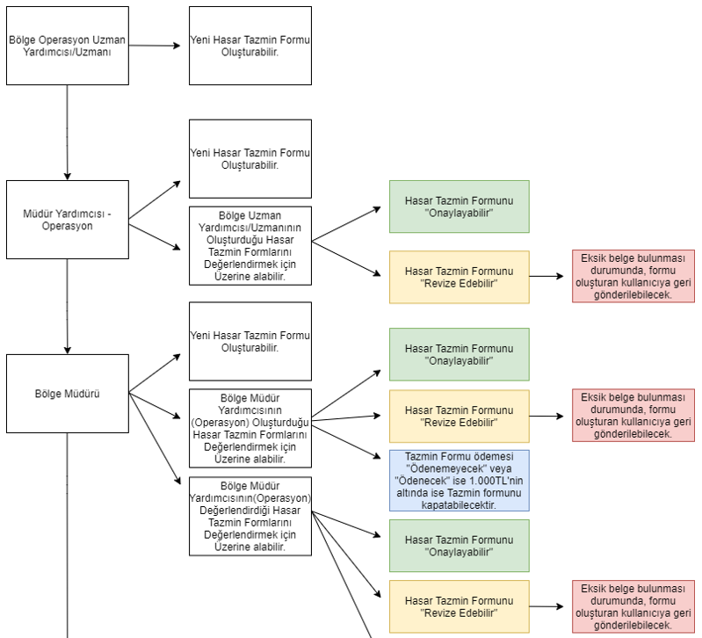

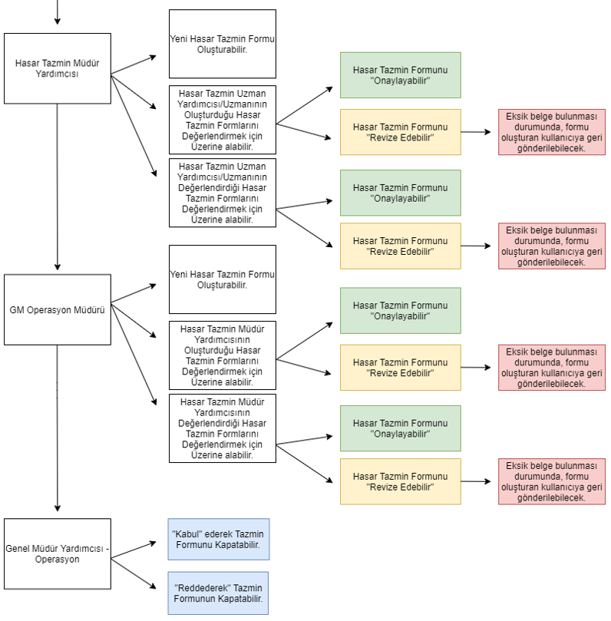

## Yetkilendirme ve Onay İşlemleri

Sistemde hasar tazmin formu oluşturma yetkisi bulunan kullanıcılar (Bölge Uzman Yardımcısı/Uzmanı, Bölge Müdür Yardımcısı - Operasyon, Bölge Müdürü, Tazmin Uzman Yardımcısı/Uzmanı), ödeme durumu “Ödenecek” ve ödeme tutarının 1.000TL’nin üzerinde olması durumunda oluşturulan hasar tazmin formu “Hasar Tazmin Müdür Yardımcısı” onayına gönderilecektir.

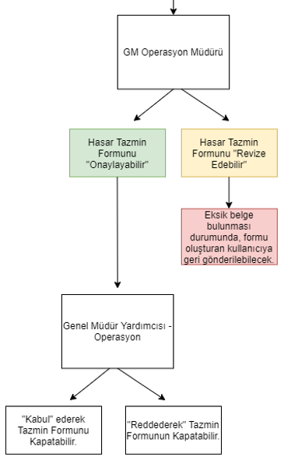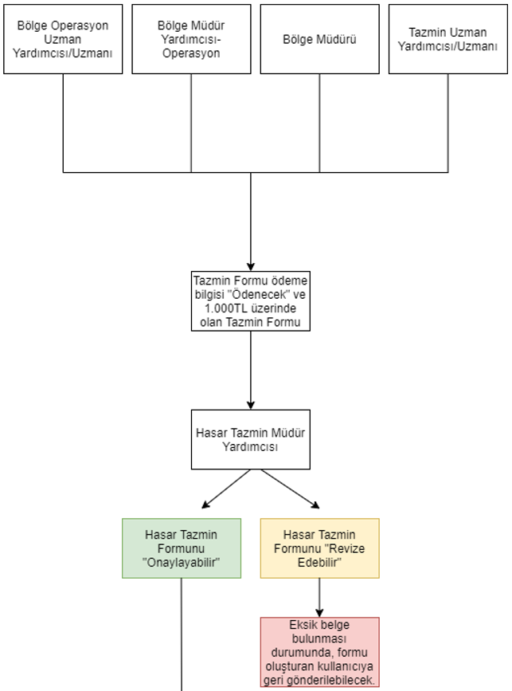

**Kullanıcı Bazlı Yetkilendirme ve Onaylama işlemleri Akış Diyagramları**

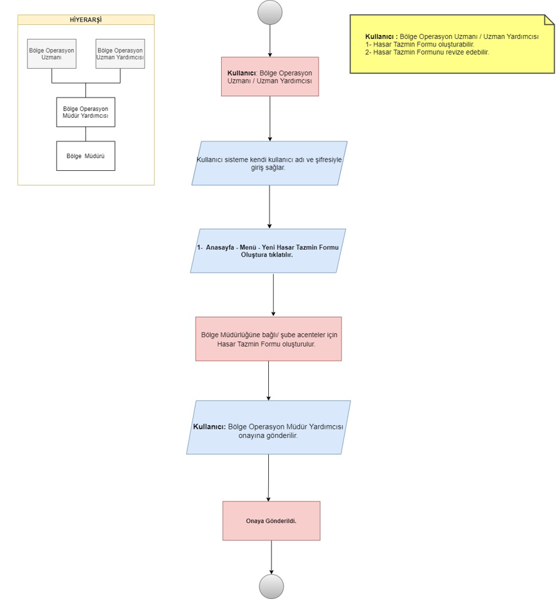

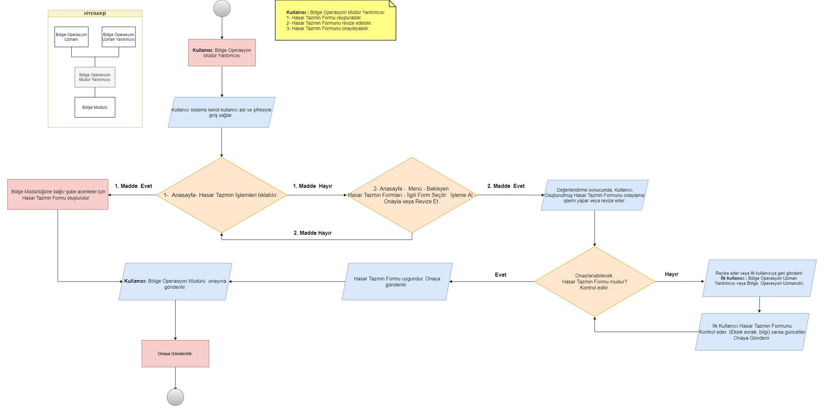

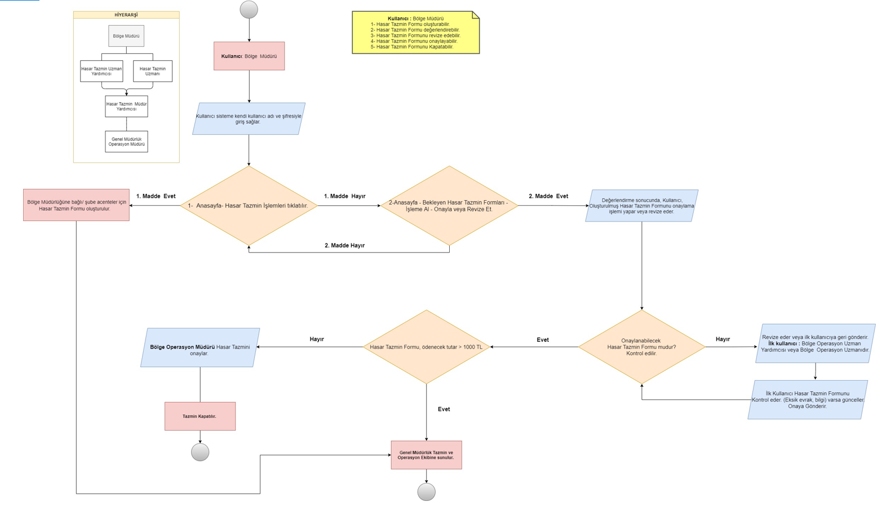

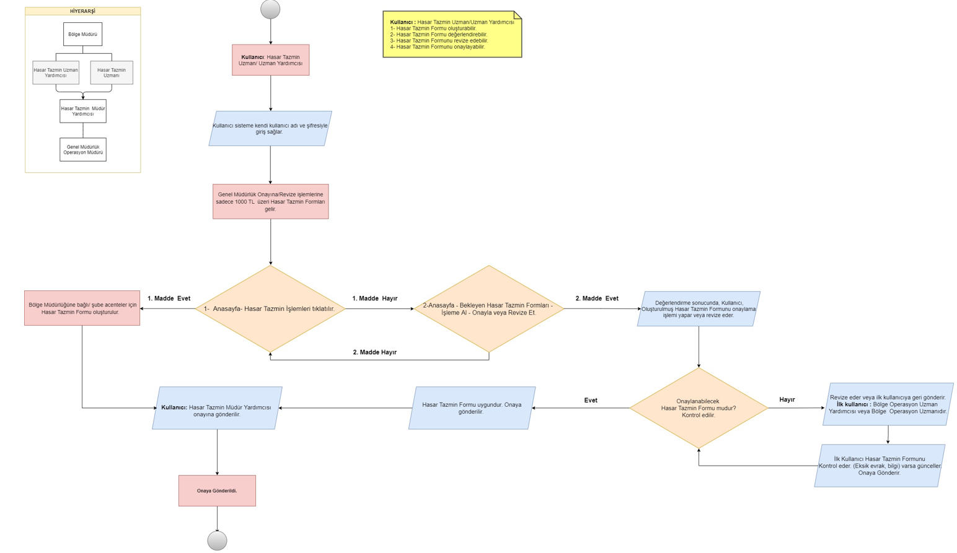

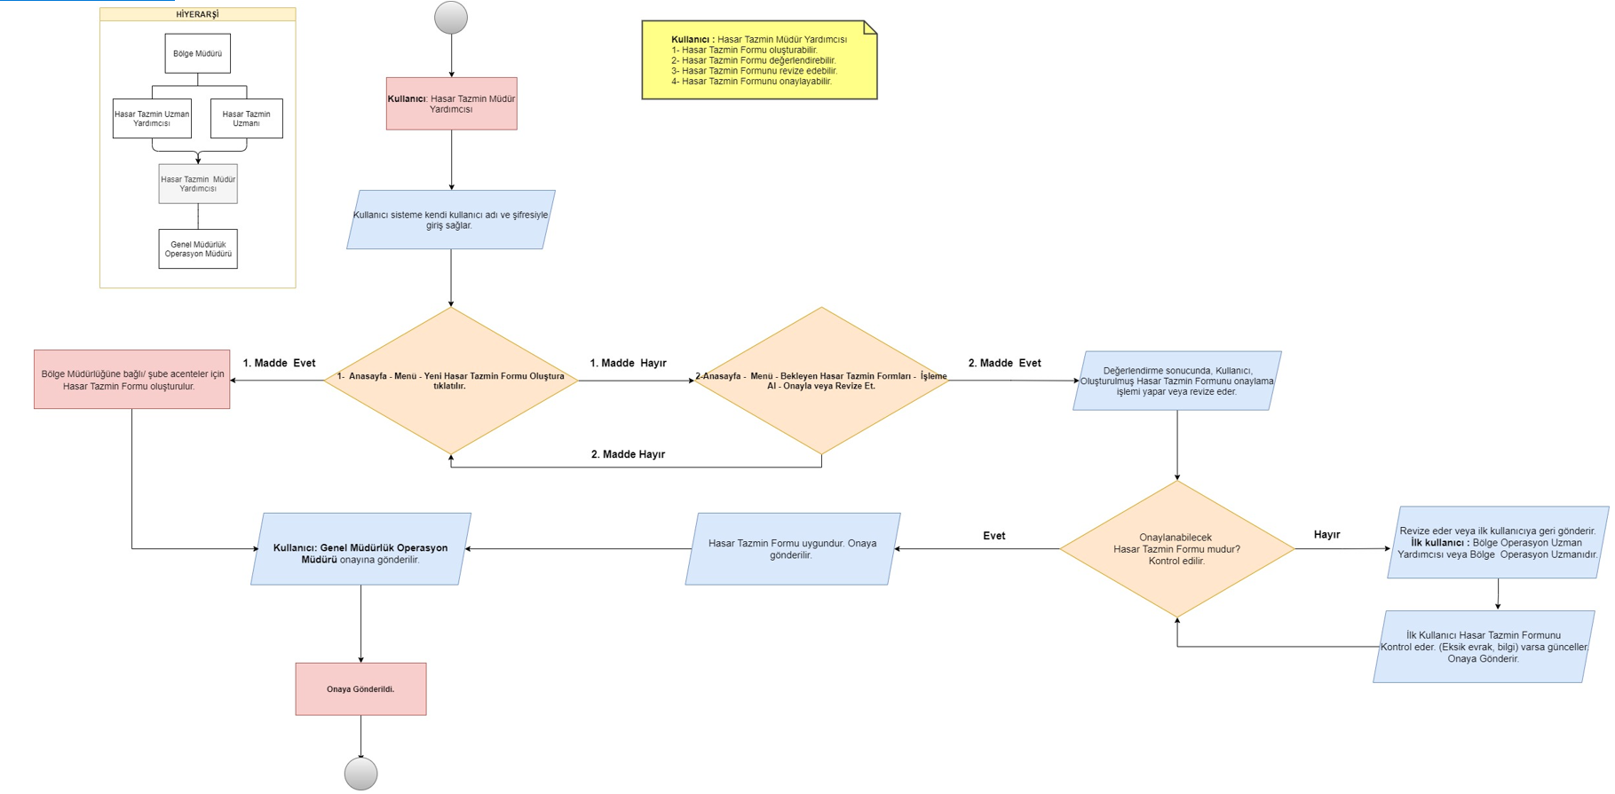

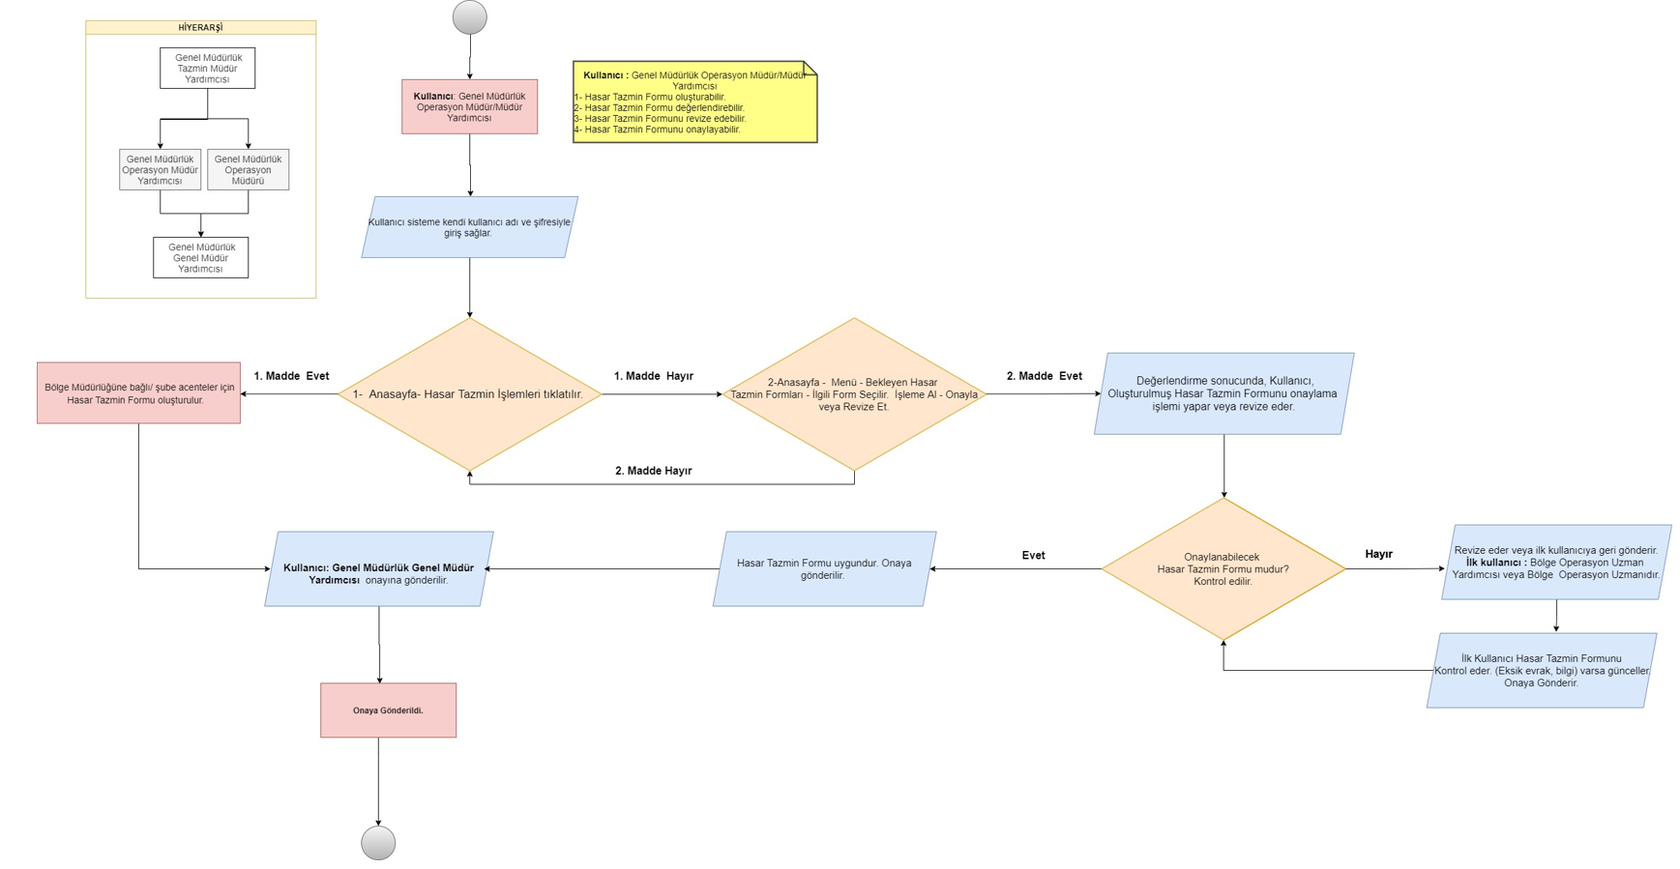

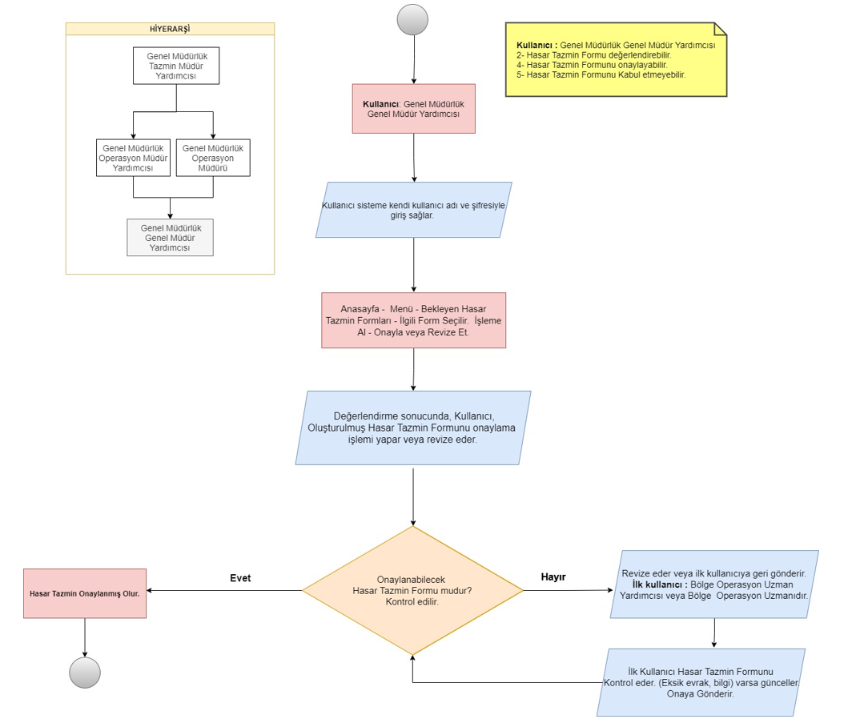

## Fonksiyonel Gereksinimler

### Kullanılabilirlik

* Yazılım tüm şirket çalışanlarını destekler.
* Kullanıcılarının yazılımda farklı yetkileri de olacaktır. Daha çok fonksiyona erişim sağlayabileceklerdir.

### Güvenilirlik

* Bölge Müdürlükleri ve Genel Müdürlük Operasyon Müdürlükleri, için ayrı ayrı yetkilendirmeler olacaktır.
* Mevcut sürecin otomasyon sistemi üzerinden işletilerek, mail ya da telefon ile yürütüldüğü düşünülürse, hasar tazmin süreci yönetiminin sistem üzerinden daha kolay ve güvenilir yapılması sağlanacaktır.

### Performans

* Sistemin hayata geçmesi ile hasar tazmin formlarının oluşturulması, onaylanması ve takibi performans açısından sürecin oldukça hızlandığını ifade edebilir.

### Desteklenebilirlik

* Uygulama web tabanlı olup her türlü internet tarayıcısında çalışabilecektir.

# SİSTEM MODELLERİ

## ARAYÜZ TASARIMLARI

### Giriş

* Sürat Kargo çalışanları erişimi yetkisi
* Bölge Müdürlüğü Yetkisi, Genel Merkez Operasyon Yetkisi, Admin yetki grupları
* Ldap Entegrasyonu
* Kullanıcı adı ile giriş ( ad.soyad )
* E-mail ile giriş ([ad.soyad@suratkargo.com.tr](mailto:ad.soyad@suratkargo.com.tr))
* Personel sicil no ile giriş (123456)

### Anasayfa ( Dashboard )

### Hasar Tazmin Formu Oluşturma

Yeni bir hasar tazmin formu oluşturulurken “Hasar Tazmin İşlemleri” sekmesinde açılan menüden “Hasar Tazmin Formu Oluştur” ekranına giriş yapılır.

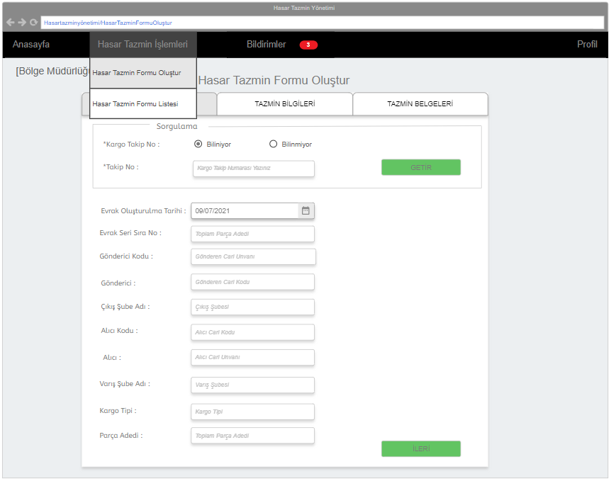

**Gönderi Bilgileri**

**Takip Numarası Biliniyor:** Hasar tazmine konu olan gönderinin takip numarası biliniyor ise “Takip Numarası Biliniyor” seçim alanında işaretleme yapılır.Takip Numarasının bilinmesi durumunda, Gönderi Bilgilerinin bulunduğu alanlar sistem tarafından getirileceği için bu alanlar pasif olarak gelecektir. Aynı Takip Numarası ile numarası ile başka bir tazmin formu oluşturmaya izin verilmez.

**Takip Numarası:** Takip Numarası Biliniyor Seçimi ile Takip Numarası alanı aktif gelecektir. Bu alanda sadece sayısal değerler girilebilecektir. Takip Numarasının bilinmemesi durumunda, Gönderi Bilgileri başlığı altında bulunan alanlar kaydı oluşturan tarafında manuel yazılacaktır.

**Getir:** “Getir” butonu ile yazılan takip numarasına ait gönderi bilgileri Serendip Uygulama’dan getirilecektir.

**Evrak Oluşturulma Tarihi:** Takip Numarası bilindiği durumlarda gönderi tarihi sistem tarafında Serendip Uygulama’dan getirilecektir. Takip Numarasının bilinmediği durumlarda gönderi tarihi manuel seçilecektir.

**Evrak Seri Sıra No:** Takip Numarası bilindiği durumlarda Evrak Seri Sıra numarası sistem tarafında Serendip Uygulama’dan getirilecektir.

**Gönderici Kodu/Gönderici:** Takip Numarası bilindiği durumlarda Gönderici Kodu ve Gönderici sistem tarafında Serendip Uygulama’dan getirilecektir. Takip Numarasının bilinmediği durumlarda Gönderen Cari Adı manuel yazılır, yazılan carı adına göre Serendip Uygulamadan cari listesi getirilecektir.

**Çıkış Şube:** Takip Numarası bilindiği durumlarda Çıkış Şube sistem tarafında Serendip Uygulama’dan getirilecektir. Takip Numarasının bilinmediği durumlarda çıkış şube manuel seçilecektir.

**Alıcı Kodu/Alıcı:** Takip Numarası bilindiği durumlarda Alıcı Kodu ve Alıcı sistem tarafında Serendip Uygulama’dan getirilecektir. Takip Numarasının bilinmediği durumlarda Alıcı Cari Adı manuel yazılır, yazılan carı adına göre Serendip Uygulamadan cari listesi getirilecektir.

**Varış Şube:** Takip Numarası bilindiği durumlarda Varış Şube sistem tarafında Serendip Uygulama’dan getirilecektir. Takip Numarasının bilinmediği durumlarda Varış Şube manuel seçilecektir.

**Kargo Parça Adedi:** Takip Numarası bilindiği durumlarda Kargo Parça Adedi sistem tarafında Serendip Uygulama’dan getirilecektir. Takip Numarasının bilinmediği durumlarda Kargo Parça Adedi manuel yazılır. Bu alana sadece numerik değerler girilebilecektir.

**Kargo Birimi:** Takip Numarası bilindiği durumlarda Kargo birimi sistem tarafında Serendip Uygulama’dan getirilecektir. Takip Numarasının bilinmediği durumlarda Kargo Birimi manuel seçilecektir.

**Kargo Kabul Fiş Numarası:** Tazmine konu olan kargo alımı yapılmış ve çıkış olmadan kaybolmuş ise kargo kabul fiş no ile tazmin girişi yapılır ve boş bırakılamaz. Aynı ambar tesellüm numarası ile başka bir tazmin oluşturmaya izin verilmez.

Hasar Tazmin Formuna Konu olan kargonun **Kargo Takip Numarası biliniyor** ise,

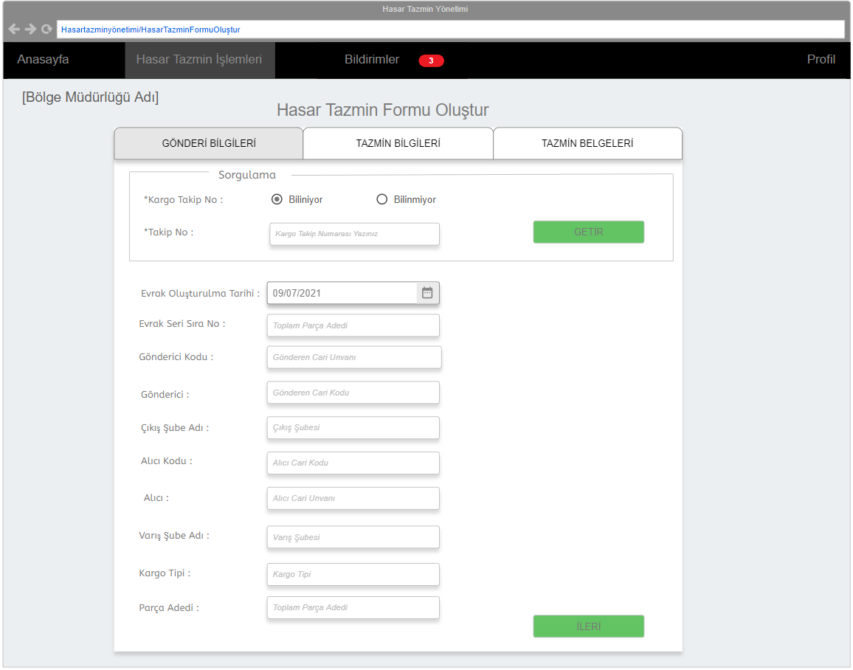

|  |  |  |  |
| --- | --- | --- | --- |
| Alan Adı | Alan Tipi | Zorunluluk | Boyut |
| Kargo Takip No | Boolean | Evet | “Biliniyor” ve “Bilinmiyor” Tekil seçim |
| Takip No | Numerik | Evet |  |
| Evrak Oluşturma Tarihi | Datetime | Evet | gg.aa.yyyy (Gün.Ay.Yıl) Bilgi Serendip Uygulamadan gelecek olup değiştirilmemelidir. |
| Evrak Seri Sıra No | String | Evet | Alfanümerik değerler girilebilmelidir. Bilgi Serendip Uygulamadan gelecek olup değiştirilmemelidir. |
| Gönderici | String | Evet | Max 14 Karakter girilebilmelidir. Bilgi Serendip Uygulamadan gelecek olup değiştirilmemelidir. |
| Çıkış Şube Adı | String | Evet | Alfabetik değerler girilen alandır. Bilgi Serendip Uygulamadan gelecek olup değiştirilmemelidir. |
| Alıcı Kodu | String | Evet | Numerik değerler girilen alandır. Bilgi Serendip Uygulamadan gelecek olup değiştirilmemelidir. |
| Alıcı | String | Evet | Alfabetik değerler girilen alandır. Bilgi Serendip Uygulamadan gelecek olup değiştirilmemelidir. |
| Varış Şube Adı | String | Evet | Alfabetik değerler girilen alandır. Bilgi Serendip Uygulamadan gelecek olup değiştirilmemelidir. |
| Kargo Tipi | String | Evet | Alfabetik değerler girilen alandır. Bilgi Serendip Uygulamadan gelecek olup değiştirilmemelidir. |
| Parça Adedi | Numerik | Evet | Numerik değerler girilen alandır. Bilgi Serendip Uygulamadan gelecek olup değiştirilmemelidir. |

Hasar Tazmin Formuna Konu olan kargonun **Kargo Takip Numarası bilinmiyor** ise,

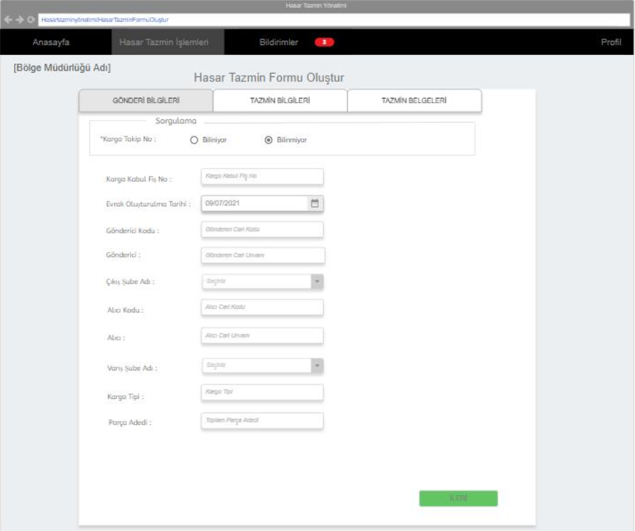

|  |  |  |  |
| --- | --- | --- | --- |
| Alan Adı | Alan Tipi | Zorunluluk | Boyut |
| Kargo Kabul Fiş No |  | Evet |  |
| Evrak Oluşturulma Tarihi | Datetime | Evet | gg.aa.yyyy (Gün.Ay.Yıl) |
| Gönderici Kodu | Numerik | Evet | Numerik değerler girilebilmelidir. Gönderici kodunun girilmesi durumunda “Gönderici” bilgisi sistem tarafından getirilmelidir. Cari Kodu yazılırken 3 karakter girildiğinde cari kodu tablosundan max 5 cari combo box olarak listelenmektedir. |
| Gönderici | String | Evet | Alfanümerik değerler girilebilir. Gönderici yazılırken 3 karakter girildiğinde cari tablosundan max 5 cari combo box olarak listelenmektedir. |
| Çıkış Şube Adı | String | Evet | Alfanümerik değerler girilebilir. Şube adı yazılırken 3 karakter girildiğinde max. Aktif şube tablosundan 5 şube combo box olarak listelenmelidir. |
| Alıcı Kodu | Numerik | Evet | Numerik değerler girilebilmelidir. Alıcı kodunun girilmesi durumunda “Alıcı” bilgisi sistem tarafından getirilmelidir. Cari Kodu yazılırken 3 karakter girildiğinde cari kodu tablosundan max 5 cari combo box olarak listelenmektedir. |
| Alıcı | String | Evet | Alfanümerik değerler girilebilir. Gönderici yazılırken 3 karakter girildiğinde cari tablosundan max 5 cari combo box olarak listelenmektedir. |
| Varış Şube Adı | String | Evet | Alfanümerik değerler girilebilir. Şube adı yazılırken 3 karakter girildiğinde max. Aktif şube tablosundan 5 şube combo box olarak listelenmelidir. |
| Kargo Tipi | String | Evet | Tablosundaki tanımlar combo box olarak gelmelidir. |
| Parça Adedi | Numerik | Evet | Max. |

**Tazmin Bilgileri**

**Tazmin No:** Tazmin girişi tamamlanıp kaydedildiğinde sistem tarafından sıralı olarak Tazmin Talep numarası oluşturulacaktır. Tazmin No bilgi alanı pasif olarak gelecektir.

**Talep Tarihi:** Müşterinin tazmin talebinde bulunduğu tarihtir, dilekçe tarihi ile aynı olmalıdır.

**Tazmin Tipi:** Tazmin tipi seçiminde “Hasar”, “Kayıp”, “Geç Teslimat” ve “Müşteri Memnuniyeti” seçenekleri olacaktır.

**Ödeme Şekli:**

**Tazmin Müşterisi /Tazmin Müşterisi Kodu:** Tazmine konu olan kargonun alıcısı veya göndericisidir. Gönderici veya Alıcı adı manuel yazılır, yazılan carı adına göre Serendip Uygulamadan cari listesi getirilecektir. Yazılan carı adına göre Serendip Uygulamadan carinin, cari kodu getirilecektir.

**TC Kimlik No:** Tazmin sürecini başlatan Gönderici veya Alıcının T.C Kimlik numarası manuel yazılır. Tazmin müşterisi bireysel ise T.C Kimlik numarası seçim kutusunda işaretleme yapılır, işaretleme yapılması durumunda T.C Kimlik numarası girilmesi zorunlu olacaktır. Bu alanda 11 karakter numerik değerler girilmelidir, eksik girilmesi durumunda tazmin formu kaydedilmemelidir.

**Vergi Kimlik No:** Ödeme şeklinde firma müşteri seçimine göre otomatik olarak doldurulur. Hatalı VK No ise müşteri kaydı düzeltilerek işlem yapılır. Tazmin müşterisi kurumsal ise Vergi Kimlik numarası seçim kutusunda işaretleme yapılır, işaretleme yapılması durumunda Vergi Kimlik numarası girilmesi zorunlu olacaktır.

**Ödeme Birimi/Bölge:** Tazmini ödeyecek bölge müdürlüğüdür seçimi yapılacaktır. Proje başlangıcında ön tanımlı olarak Genel Müdürlük seçili olarak gelmelidir.

**Talep Edilen Tutar KDV Hariç:** Tazmin müşterisinin ödenmesini talep ettiği tutarın girileceği alandır. Bu alanda sadece numerik değerler girilebilmelidir.

**Tazmin Formunu Farklı Bir Bölgeye Ata:** Tazmin formuna konu olan kargo oluşturulduğu bölgeye ait değil ise “Tazmin Formunu Farklı Bir Bölgeye Ata” seçim kutusunda işaretleme yapılır. İşaretle yapılması durumunda “Süreç Sahibi Bölgeye Ata” seçimi gelecektir.

**Süreç Sahibi Bölgeye Ata:** Tazmin Formuna konu olan kargonun, süreç sahibi olması için atanacak Bölge Müdürlüğünün seçilebileceği alandır. “Süreç Sahibi Bölgeye Ata” seçeneğinde tazminin oluşturulduğu bölge dışındaki tüm bölgeler listelenecektir.

**Müşteri Bilgilendirmesi Yapılsın:** Tazmin müşterisinin tazmin süreçleri ile ilgili bilgilendirme talebi bulunuyor ise müşteri bilgilendirmesi yapılsın seçim alanında işaretleme yapması gerekecektir.

E-Mail ile bilgilendirme yapılması talep edilmesi durumunda “E-Mail” seçim kutusunda işaretleme yapılarak zorunlu olarak e-mail adresi girilmelidir.

SMS ile bilgilendirme yapılması talep edilmesi durumunda “SMS” seçim kutusunda işaretleme yapılarak zorunlu olarak cep telefonunu girilmelidir.

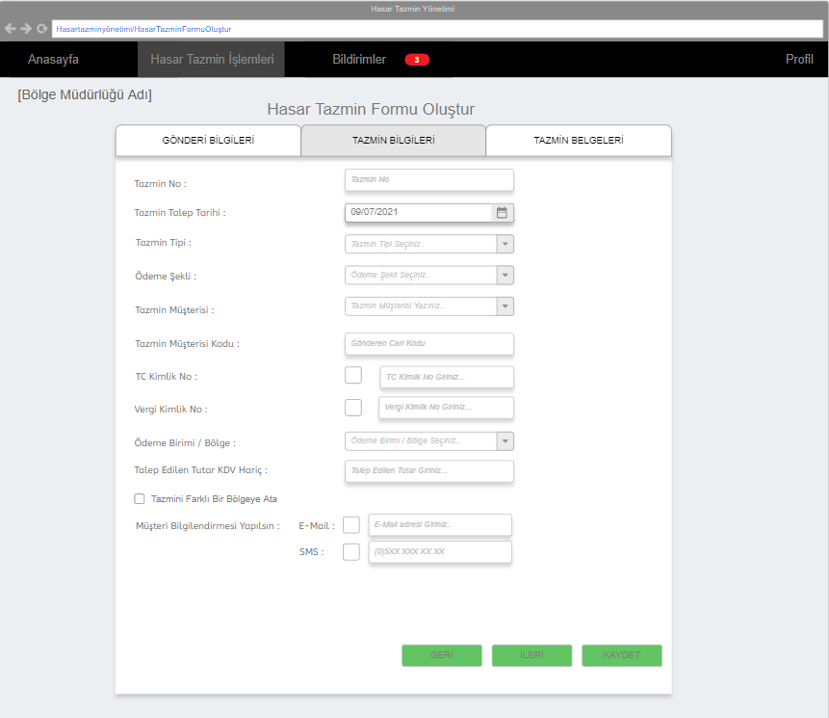

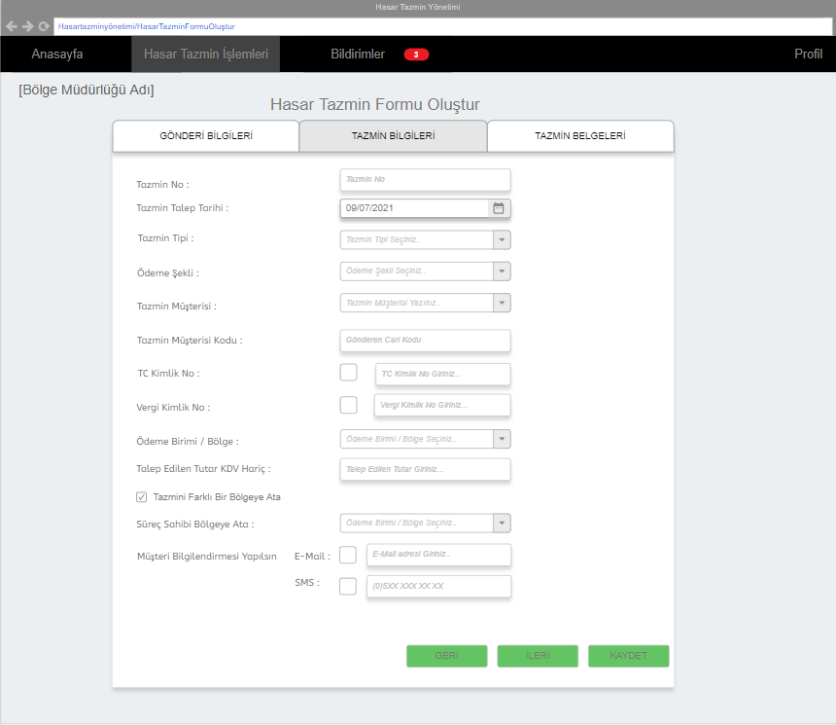

|  |  |  |  |
| --- | --- | --- | --- |
| Alan Adı | Alan Tipi | Zorunluluk | Boyut |
| Tazmin No | Numerik |  |  |
| Tazmin Talep Tarihi | Datetime | Evet | gg.aa.yyyy (Gün.Ay.Yıl) İleri tarih seçimi yapılamamalıdır. |
| Tazmin Tipi | String | Evet | Combobox “Hasar”, “Kayıp”, “Geç Teslimat” ve “Müşteri Memnuniyeti” seçenekleri gelmelidir. |
| Ödeme Şekli |  |  |  |
| Tazmin Müşterisi | String | Evet | Alfanümerik değerler girilebilir. Şube adı yazılırken 3 karakter girildiğinde max. Aktif şube tablosundan 5 şube combo box olarak listelenmelidir. |
| Tazmin Müşterisi Kodu | Numerik | Evet | Seçilen “Tazmin Müşterisi” seçimine bağlı olarak sistem tarafından getirilecektir. |
| TC Kimlik No | Numerik | Evet | Numerik değerler girilebilmelidir. 11 Karakter girilmelidir. |
| Vergi No | Numerik | Evet | Min: 10 karakter kontrolü yapılacaktır |
| Ödeme Birimi / Bölge | String | Evet | Combobox. Sistemde tanımlı aktif Bölge Müdürlükleri ve Genel Merkez gelmelidir. |
| Talep Edilen Tutar KDV Hariç | Float | Evet | Sadece numerik değerler girilecektir. |
| Tazmini Bir Bölgeye Ata | String | Hayır | CheckBox işaretlenmesi durumunda “Süreç Sahibi Bölgeye Ata” zorunlu olarak gelmelidir. |
| Süreç Sahibi Bölgeye Ata | String | Evet | Combobox. Sistemde tanımlı aktif Bölge Müdürlükleri ve Genel Merkez gelmelidir. |
| E-Mail | String | Hayır | CheckBox işaretlenmesi durumunda E-Mail alanı zorunlu olacaktır. @ kontrolü yapılacaktır. |
| SMS | Numerik | Hayır | CheckBox işaretlenmesi durumunda SMS alanı zorunlu olacaktır. 11 Karakter kontrolü yapılacaktır. (05XX) XXX XX XX |

**Tazmin Belgeleri**

**Tazmin Dilekçesi:** Tazmin süreçlerinin başlamasına konu olan talebin yazılı dilekçesi yüklenmelidir.

**Fatura:** Tazmine konu olan kargonun fatura görüntüsü yüklenmelidir.

**Sevk İrsaliyesi:** Tazmine konu olan kargonun sevk irsaliyesinin görüntüsü yüklenmelidir.

**TC. No/Vergi No:** Tazmin müşterisi; bireysel ise TC Kimlik kartının görüntüsü, kurumsal ise Vergi levhası görüntüsü yüklenmelidir.

Tazmin belgelerinin eksik olması durumunda tazmin formu kaydedilerek “Eksik Evrak” statüsünde gösterilmelidir.

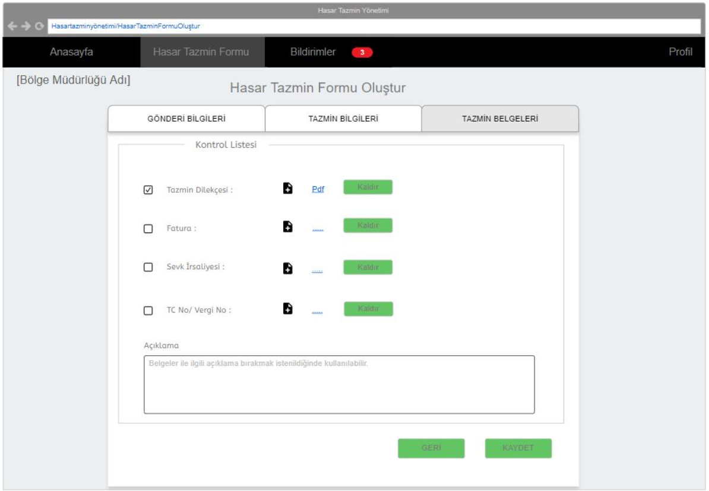

### Hasar Tazmin Formu Onay ve Revize İşlemleri

### Hasar Tazmin Formu Atama Süreci

### Hasar Tazmin Formu Değerlendirme Süreci

### Hasar Tazmin Formu Sorgulama

### Hasar Tazmin Yönetimi Yetkilendirme İşlemleri